***Московский Государственный Технический Университет имени Н. Э. Баумана***

***Кафедра «Автоматизированные системы обработки информации и управления»***



***Лабораторная работа №1.***

***по дисциплине «Электронные Вычислительные Машины»***

ИСПОЛНИТЕЛЬ:

ФИО Зайков С.А.

Группа ИУ5-62 "__"___________2015 г.

ПРЕПОДАВАТЕЛЬ:

ФИО Тоноян С.А.

"__"___________2015 г.

Москва 2015

# Цель лабораторной работы

### Получить теоретические знания изучив:

♣ основные функции операционной системы z/OS.

♣ форматы наборов данных

♣ интерфейсов конечного пользователя

♣ функциональные возможности TSO

♣ команды SPF

### Получение практических навыков:

♣ запуск эмулятора TN3270;

♣ подключение к виртуальной среде z/OS «Супер ЭВМ zSeries» с

♣ работа в подсистеме разделения времени TSO

♣ применение команд оболочки ISPF

♣ создание контейнера набора данных;

# Задачи выполняемые в лабораторной работе

♣ запуск эмулятора TN3270 на клиентской части;

♣ подключение к виртуальной среде мэйнфрейма с помощью TSO

♣ создание контейнера набора данных «Data set» средствами ISPF

♣ корректно заканчивать сеанс с z/OS

♣ оценка полученных результатов преподавателем

# Результаты, полученные в лабораторной работе

### Запуск эмулятора TN3270

### Запуск подсистемы TSO

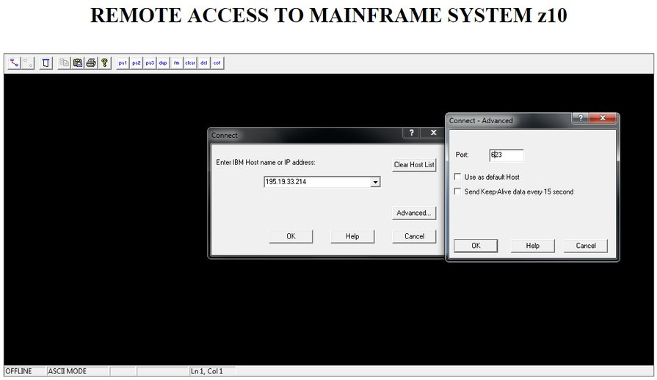

### Регистрация в систем z/OS

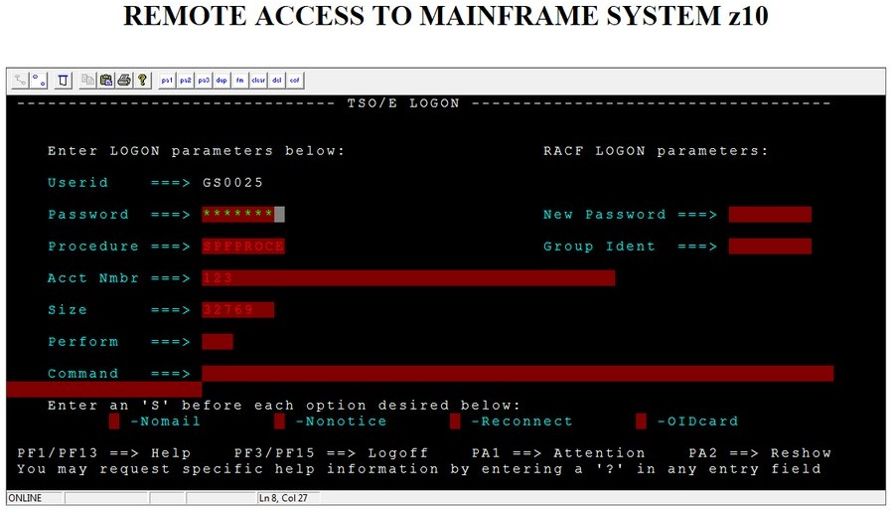

### Контейнер набора данных «C»

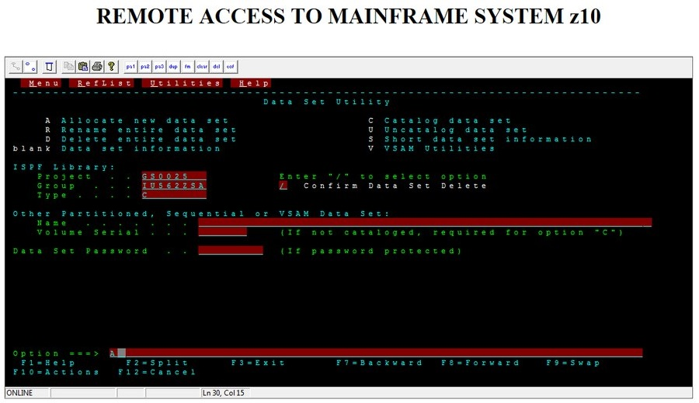

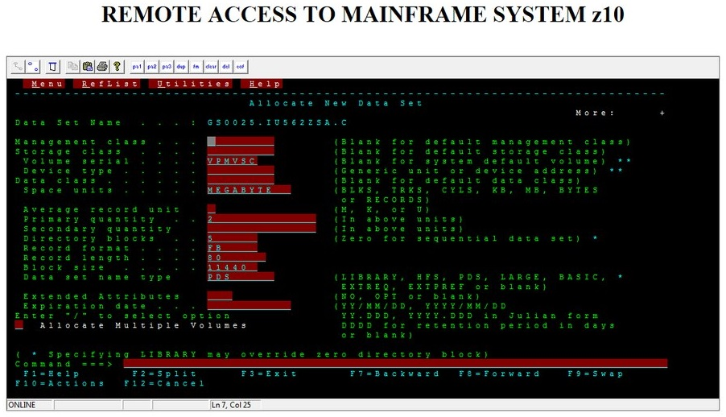

«С» используется для хранения текстовых файлов – исходных кодов, текстов программ и др.

### Контейнер набора данных «CNTL»

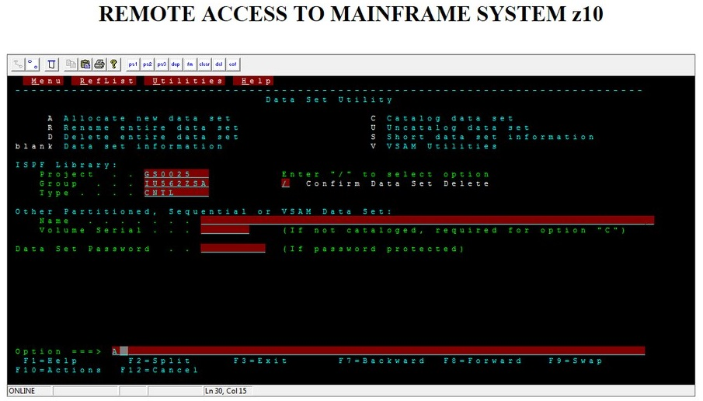

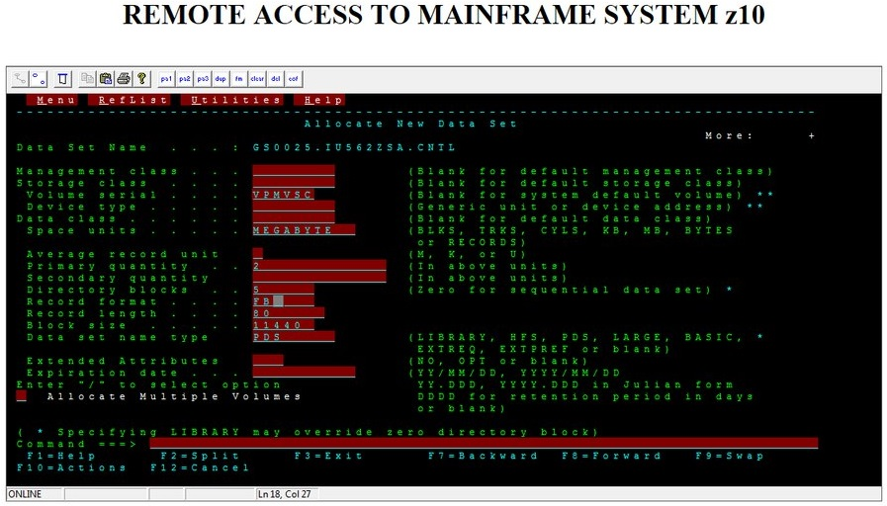

«CNTL» используется для хранения JCL-скриптов (аналог UNIX make file), которые инструктируют z/OS о компилировании и связях исходных кодов;

### Контейнер набора данных «LOAD»

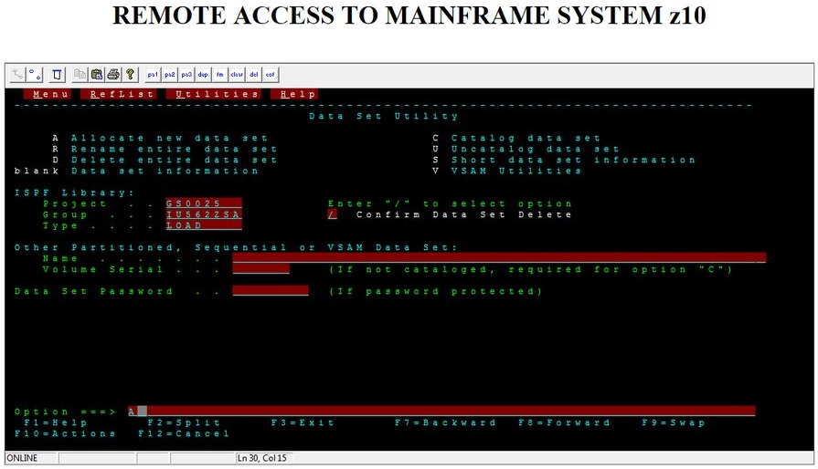

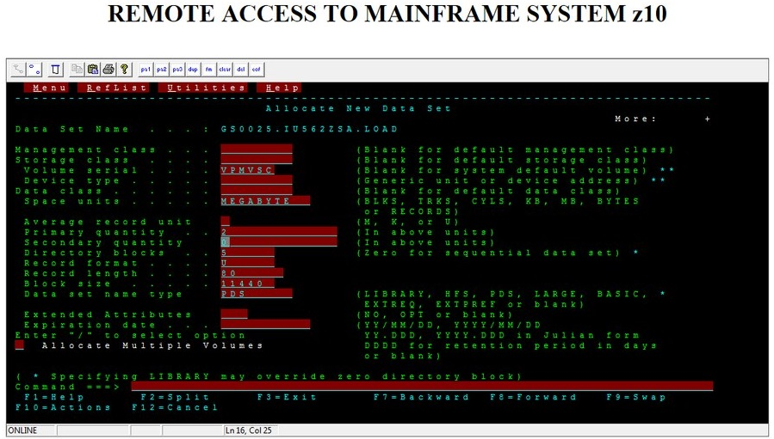

«LOAD» используется для хранения исполняемых файлов (машинных кодов).

# Выводы

В ходе выполнения работы были получены следующие результаты:

Были получены теоретические знания об основных функциях операционной системы z/OS, о форматах наборов данных, интерфейсах конечного пользователя, командах SPF и функциональных возможностях TSO.

Помимо этого были получены практические навыки запуска эмулятора TN3270, подключения к виртуальной среде z/OS «Супер ЭВМ zSeries» с, работы в подсистеме разделения времени TSO, применения команд оболочки ISPF, создания контейнера набора данных.